SOAL SISTEM RUMAH SAKIT

Nama : Gilang Dharma Tectona
NIM : 252410103055
Kelas : A
Link Repository GitHub : https://github.com/gilangtectona16-maker/A_252410103055_TASKPBO

INSTRUKSI:

- Buatlah sebuah project baru di Visual Studio, nama bebas.
- Implementasikan kelas-kelas berikut:
  - Kelas Orang dengan properti nama dan umur
  - Kelas Pasien yang mewarisi Orang, dengan properti tambahan keluhan serta method CekKeluhan()
  - Kelas TenagaMedis yang mewarisi Orang, dengan properti tambahan spesialisasi serta method CekSpesialis()
  - Kelas Dokter dan Perawat yang mewarisi TenagaMedis, masing-masing memiliki method Diagnosa() dan CekPasien()
  - Kelas PasienAnak dan PasienDewasa yang mewarisi Pasien, masing-masing memiliki method Menangis() dan Konsultasi()
  - Kelas RumahSakit yang memiliki koleksi Orang
- Implementasikan method pada kelas Orang:
  - Aktivitas()
  - InfoOrang()
- Override method Aktivitas() di setiap subclass.
- Dalam kelas RumahSakit, implementasikan:
  - TambahOrang(Orang orang)
  - DaftarOrang()
- Dalam method Main(), lakukan hal berikut:
  - Buat objek rumah sakit
  - Buat beberapa objek orang
  - Tambahkan ke rumah sakit
  - Tampilkan semua data
  - Demonstrasikan polymorphism
  - Panggil method khusus
- Implementasikan kasus di setiap pertanyaan pada method Main, dan tuliskan jawaban Anda di kolom yang tersedia(semakin lengkap jawaban semakin baik)..
- Unggah project Anda ke Github dengan nama repository KELAS_NIM_TASKPBO,, pastikan akses repository adalah public.
- Simpan modul yang telah Anda kerjakan ke dalam format PDF.
- Pengumpulan terakhir sesuai dengan ketentuan yang diberikan di kelas masing masing.
- Link Pengumpulan : https://forms.gle/5KVcRH9JYByq7soc8
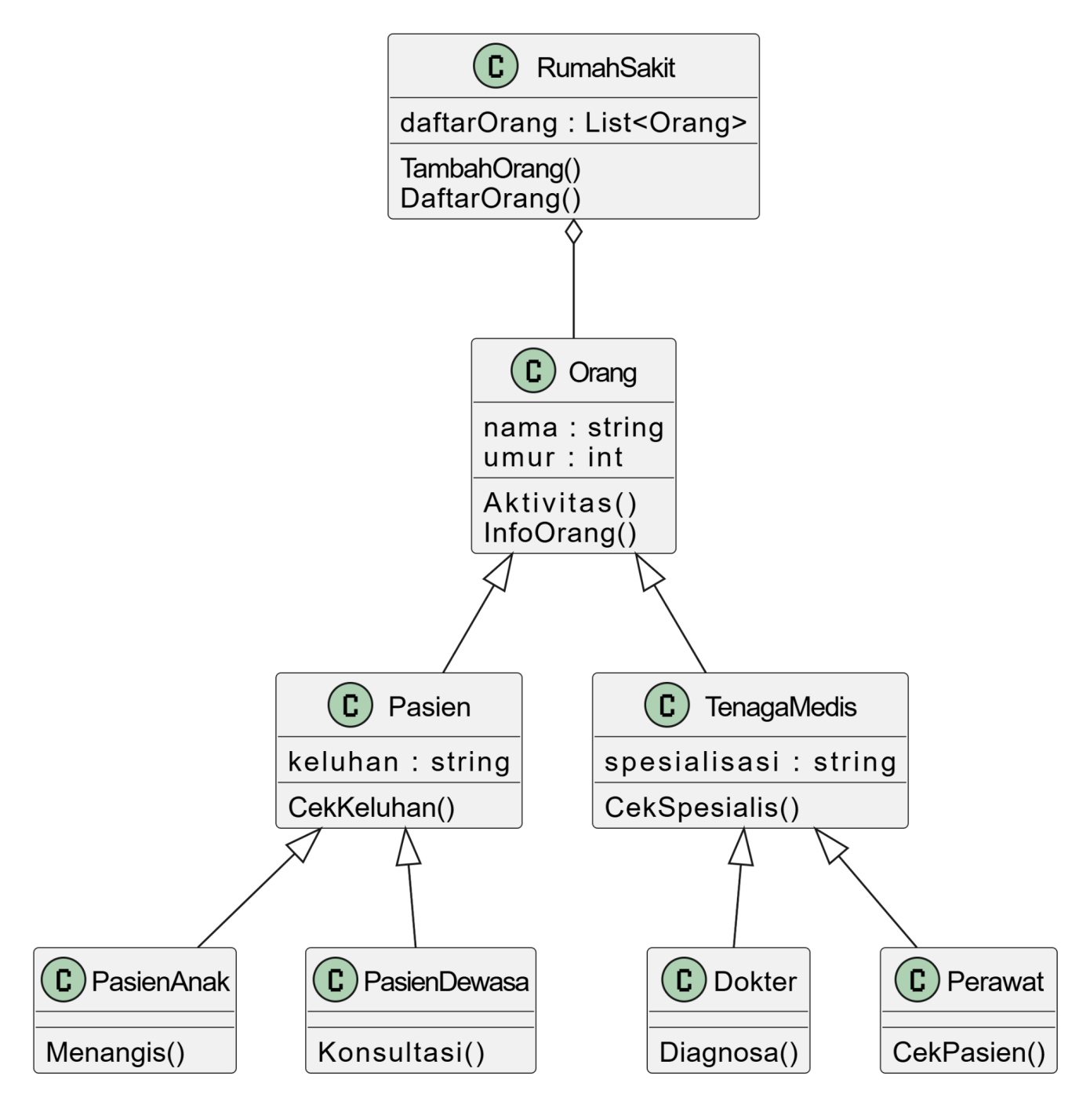

1 | Soal | Jalankan method Aktivitas() pada objek Dokter dan Pasien. Apa yang terjadi? Mengapa demikian?
1 | Jawaban | Dr. Andi Wijaya sedang memeriksa pasien dan menulis resep obat. Budi (Pasien Anak) bermain di ruang tunggu sambil ditemani orang tua. Rina (Pasien Dewasa) mengisi formulir pendaftaran dan menunggu dipanggil.  Mengapa? Karena output berbeda untuk tiap objek karena Aktivitas() di-override (method overriding).

2 | Soal | Jalankan method Diagnosa() pada objek Dokter. Apa yang terjadi? Mengapa demikian?
2 | Jawaban | Dr. Andi Wijaya (Penyakit Dalam) sedang mendiagnosa penyakit pasien.  -> Berjalan normal karena Diagnosa() adalah method milik kelas Dokter.

3 | Soal | Dapatkah Anda menampilkan informasi lengkap (nama, umur, spesialisasi) dari objek Dokter? Bagaimana caranya?
3 | Jawaban | Nama : Andi Wijaya  Umur : 40 tahun  Spesialisasi : Penyakit Dalam  Cara 2 (akses properti langsung):  Nama: Andi Wijaya, Umur: 40, Spesialisasi: Penyakit Dalam

4 | Soal | Jalankan method Menangis() pada objek PasienAnak. Apa yang terjadi? Mengapa demikian?
4 | Jawaban | Output yang muncul: "Budi (Pasien Anak) menangis: huaaa... takut disuntik!". Method Menangis() berjalan normal tanpa error.  Mengapa demikian? Karena Menangis() adalah method yang dideklarasikan langsung di dalam kelas PasienAnak, dan objek 'anak' bertipe PasienAnak (new PasienAnak(...)). Compiler mengenali method tersebut sehingga bisa dipanggil. Method ini bersifat khusus (spesifik) milik PasienAnak, sehingga tidak dimiliki oleh PasienDewasa, Pasien, maupun Orang. Artinya, subclass boleh menambahkan perilaku baru di luar yang diwarisi dari superclass (extension).

5 | Soal | Buatlah variabel bertipe Orang, lalu isi dengan objek Perawat. Jalankan method Aktivitas(). Apa yang terjadi? Mengapa demikian?
5 | Jawaban | Kode: Orang orang = new Perawat("Dewi Lestari", 27, "Perawat Anak"); lalu orang.Aktivitas();  Output yang muncul: "Perawat Dewi Lestari sedang merawat dan mendampingi pasien di bangsal." (bukan output milik kelas Orang, yaitu "... sedang beraktivitas di rumah sakit.").  Mengapa demikian? Ini adalah polymorphism. Variabel bertipe Orang boleh menampung objek turunannya (Perawat) karena Perawat adalah Orang (is-a, upcasting implisit). Aktivitas() dideklarasikan virtual di Orang dan di-override di Perawat, sehingga C# memilih versi method berdasarkan tipe objek sebenarnya saat runtime (dynamic/late binding), bukan berdasarkan tipe variabelnya.  Catatan: lewat variabel tipe Orang, method CekPasien() tidak bisa dipanggil (error saat kompilasi) karena tipe variabelnya hanya mengenal anggota milik Orang. Agar bisa dipanggil perlu casting/type check, misalnya: if (orang is Perawat prw) prw.CekPasien();

6 | Soal | Kesimpulan apa yang dapat Anda ambil?
6 | Jawaban | 1) Pewarisan (inheritance) membuat subclass otomatis memiliki properti dan method superclass (Nama, Umur, Aktivitas(), InfoOrang()) sehingga kode tidak perlu ditulis berulang (reusability), sekaligus subclass dapat menambah method khusus seperti Diagnosa(), CekPasien(), Menangis(), dan Konsultasi().  2) Method overriding (virtual dan override) memungkinkan setiap subclass memberi perilaku berbeda untuk method yang sama. Hasilnya Aktivitas() pada Dokter, Perawat, PasienAnak, dan PasienDewasa menghasilkan output berbeda-beda.  3) Polymorphism memungkinkan variabel bertipe superclass (Orang) menampung objek subclass, dan method yang dijalankan ditentukan oleh tipe objek sebenarnya saat runtime. Karena itu RumahSakit cukup memiliki satu koleksi List<Orang> untuk menyimpan semua jenis orang dan memprosesnya dalam satu perulangan.  4) Method khusus subclass hanya dapat diakses melalui variabel bertipe subclass tersebut atau setelah casting/type check (is atau as). Tipe variabel menentukan method apa yang boleh dipanggil saat kompilasi, sedangkan tipe objek menentukan versi method yang dijalankan saat runtime.  5) Kelas RumahSakit menggunakan agregasi (has-a) terhadap Orang, sehingga relasi antar kelas menjadi jelas dan fleksibel. Secara keseluruhan, penerapan konsep OOP (inheritance, overriding, polymorphism, dan encapsulation melalui properti) membuat program lebih terstruktur, mudah dikembangkan, dan mudah dirawat.

